软件开发综合实践
课堂实践进度报告八

姓名：彭建仁 学号：20253060001 班级：____________ 日期：2026-10-04
对应课堂作业：课堂作业八《前端技术整合、质量检查与成果验收》

一、总体情况
1、当次任务清单完成：
（1）案例复现：迷你版校园信息中心（首页/自习室/统计/三维四模块组装）.... ✅ 已完成
（2）自主实践：至少整合四个模块（页面、样式、交互、数据或可视化）..... ✅ 已完成
（3）统一入口与导航，各模块数据/主题有衔接，不是孤立页面 ............. ✅ 已完成
（4）按质量清单完成自查并记录（断网、空数据、三档宽度、Console）.... ✅ 已完成
（5）完成一次同伴审查：收到意见 + 逐条处理记录（采纳/拒绝/修改）.... ✅ 已完成
（6）参与一轮轮值协调并留下记录（议题、参与人、分歧、结论）........ ✅ 已完成
（7）README 含运行说明与资源来源说明 ................................ ✅ 已完成
（8）完成期末大作业实施计划初稿（任务分解、时间表、风险清单）........ ✅ 已完成

未完成项的原因与课后完成计划：
本次课八项必做任务均已按时完成，无未完成项。三个独立研究任务（Lighthouse 可访问性、defer/async 加载性能、W3C 标准校验）为选做，详见本报告第四部分；其中可访问性修复与加载性能对比已在课内完成，W3C 校验已执行一轮并修复至无错误。

2、本报告所记录的过程与代码为本人独立完成，能够解释报告中全部代码。是否确认此声明：（ A ）
A．确认，本人承诺声明属实

二、案例复现部分
1. git log 提交记录（integration 仓库，共 3 次有效提交）：
53f7933 第三步:三维区接入导航(three-d/scene.html校园三维导览子页面) + 补充质量自查
eecfc08 第二步:交互与图表(自习室按楼层/状态筛选, 事件委托, data.json加载, ECharts柱状图)
069dace 第一步:搭建整合骨架(统一入口, Bootstrap导航+首页卡片, 自定义CSS, 本地libs库)

复现说明：跟随教师与技术指南分步搭建 integration 文件夹。第一步建统一入口 index.html，引入 Bootstrap 与自定义 CSS，搭好“首页/自习室/统计/校园三维”四个导航入口与首页卡片；第二步完成自习室按楼层/开放状态筛选（复用课堂五的事件委托），并用 ECharts 加载 data.json 渲染各自习室使用量柱状图；第三步新建 three-d/scene.html 把课堂七的 A-Frame 校园场景搬进来作为三维导览入口，运行完整四模块站点并完成质量自查。
与教师案例的不同：数据文件改为我按本校自习室整理的 8 条记录；三维场景在 A-Frame 中加入“返回校园信息中心首页”的悬浮按钮入口，并统一了导航配色。

2. 运行结果截图（全屏）：
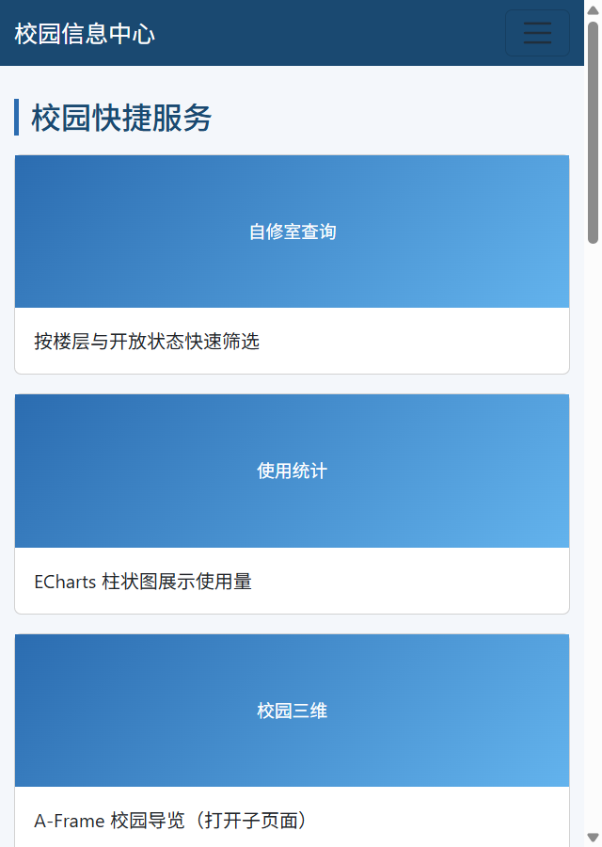
截图1：案例首页——统一导航（首页/自习室/统计/校园三维），Bootstrap 导航栏与三张快捷服务卡片。
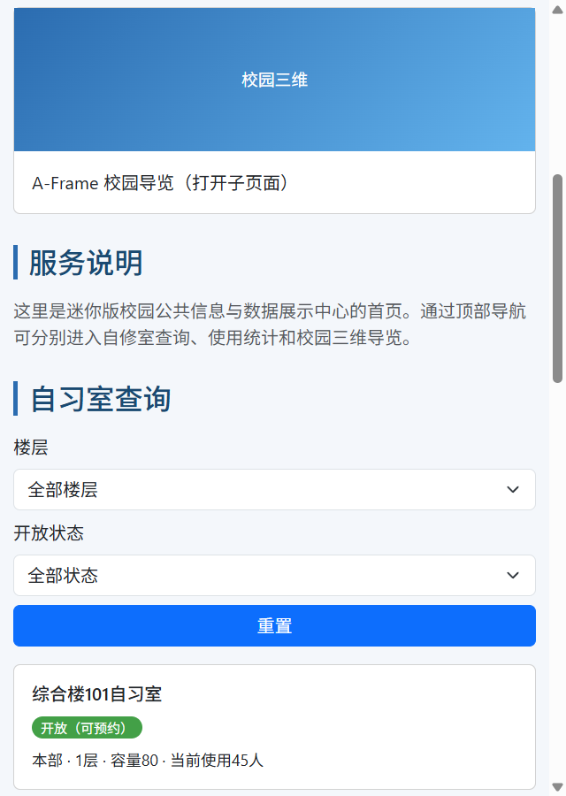
截图2：自习室查询——按楼层/开放状态筛选后即时列出对应自习室卡片，含状态徽标与容量/使用人数。
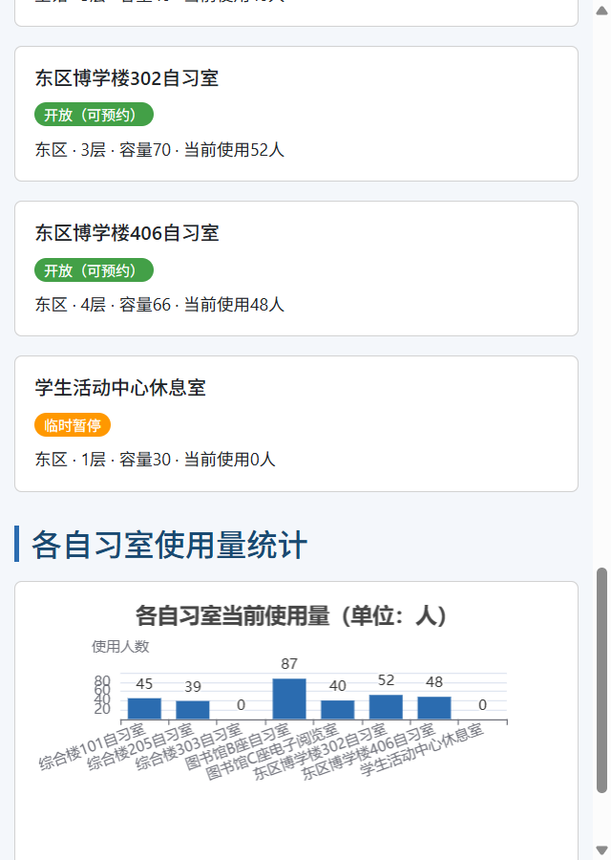
截图3：使用统计——ECharts 柱状图展示各自习室当前使用量，有图例与数据来源说明。

截图4：校园三维导览——A-Frame 场景（天空、草地、教学楼、国旗、路灯），顶部为返回首页入口。

质量自查证据：
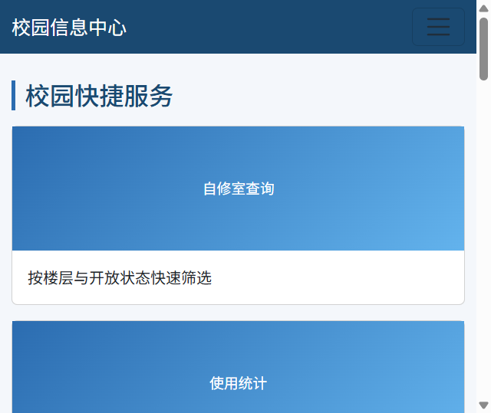
截图5：三档宽度检查（手机宽度）——导航折叠为汉堡菜单、卡片单列堆叠，无横向滚动条。
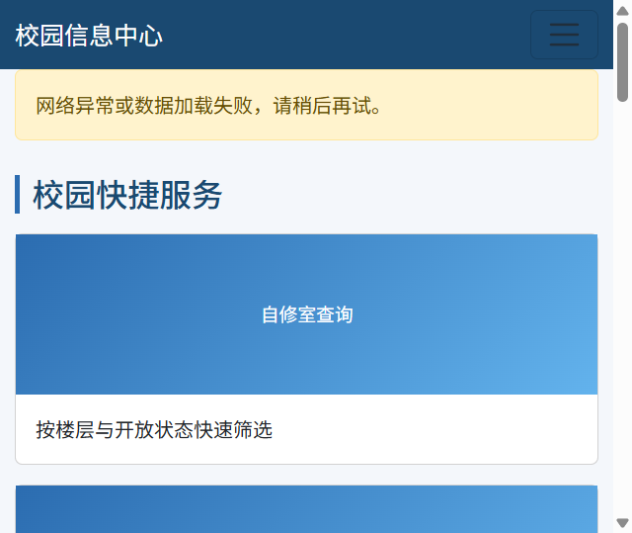
截图6：错误三状态之断网/加载失败——页面顶部出现橙色提示条“网络异常或数据加载失败…”，不再白屏，Console 亦无红色报错。

三、自主实践部分
1. 需求理解与选题理由：
我选择真实场景“校园社团活动报名登记”。理由：社团活动是校园生活中人人都会接触的高频场景，报名登记有清晰的数据与交互流程（看活动→筛选→报名→看统计），既能自然地把页面、样式、交互、数据、可视化多个模块串起来，又贴合期末大作业“统一题目、完整技术栈”的方向。

2. 作品结构说明（activity-center/index.html）：
· <nav> 顶部导航：首页 / 活动列表 / 我的报名 / 统计 / 三维导览，五入口统一进入，当前项高亮
· <section id=home> 首页：欢迎横幅 + 作品简介，说明五模块整合
· <section id=activities> 活动列表：按类别下拉 + 关键词输入框筛选，事件委托即时刷新活动卡片
· <section id=apply> 我的报名：报名表单（选活动+姓名+学号），写入 localStorage 持久化，支持取消报名
· <section id=stats> 统计：ECharts 活动数量(柱) + 累计报名人数(折线) 双轴图
· <footer> 页脚：版权/说明；三维导览为独立子页 three-d/scene.html 从导航打开
模块衔接：全部模块共享同一份 data/activities.json，筛选影响卡片、报名写入本地、图表基于同源数据绘制，数据与主题贯通，不是四个孤立页面。

3. 关键代码说明（活动筛选 + 渲染，事件委托写法）：
function applyFilter(){ var cat=$("#catSel").val(); var kw=($("#kwInput").val()||"").trim().toLowerCase(); var rows=data.activities.filter(function(a){ var okCat=cat==="all"||a.category===cat; var okKw=kw===""||a.name.toLowerCase().indexOf(kw)>-1||a.place.toLowerCase().indexOf(kw)>-1; return okCat&&okKw; }); renderActivityList(rows); }
$("#activities").on("change","#catSel",applyFilter).on("input","#kwInput",applyFilter);
解释：列表数据全部来自 data.activities。筛选用 filter 生成新的子集，render 时先 $("#actList").empty() 清空旧列表再整体重建，避免切换筛选条件后残留旧结果；监听绑定在容器 #activities 上并用事件委托，选择器/输入变化无需逐个绑定，新增控件也能自动生效。

4. git log 提交记录（activity-center 仓库，共 3 次有效提交）：
261e309 可视化与三维:ECharts活动统计(柱+折线双轴) + three-d校园三维导览接入
a71bc67 交互与数据:活动按类别/关键词筛选(事件委托),报名表单+localStorage持久化
4290c5a 骨架:统一入口index.html与五入口导航,自定义样式与本地libs库

5. 运行截图汇总（全屏，按顺序编号）：

运行截图1：活动中心整体——五入口导航、欢迎横幅、活动列表与筛选控件。
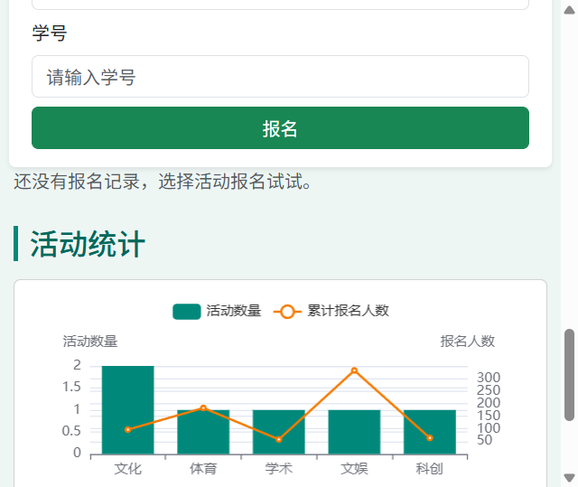
运行截图2：活动统计——ECharts 各类别活动数量柱状图与累计报名人数折线图（双 y 轴）。
运行截图3：移动端三档适配——卡片单列、导航折叠，无横向滚动。

同伴审查与轮值协调记录：
（同伴审查，本轮本人为被审对象，共收到 3 条意见，逐条处理如下）
意见1【优点】导航结构清晰，桌面/移动端均无横向滚动。处理：采纳，无需改动。
意见2【问题】活动筛选切换类别后列表偶有旧结果残留。处理：采纳，在 renderActivityList 中 render 前先 empty() 清空 #actList 再 append，测试通过。
意见3【建议】统计图标题与单位不够清楚，双轴含义不明。处理：修改，加上图例与双 y 轴 name（活动数量/报名人数），并补充数据来源说明。

（轮值协调记录·四要素）
议题：期末大作业主题方向与本次整合练习的技术选型。
参与人：轮值协调员彭建仁、组员甲、组员乙、组员丙。
分歧：是否在整合练习中额外引入课堂未讲授的框架（如 Vue）以“增强”效果。
结论：统一采用八次课已学技术栈（Bootstrap + 原生 JS + ECharts + A-Frame），不引入超纲框架；三人均认可，风险自担原则达成一致，并在 README 注明依赖来源。

期末大作业实施计划（初稿）：
任务分解：① 需求理解与任务管理（题目解析/六模块拆分）→ ② 页面结构与响应式（语义化骨架+Bootstrap栅格三档适配）→ ③ JS 交互与数据处理（筛选/登记/状态）→ ④ 数据可视化（ECharts 图表）→ ⑤ 三维展示（A-Frame 校园导览）→ ⑥ Git 调试与测试（质量清单、README、多分支提交）。优先级：必须模块①②③ 先完成，可选模块④⑤ 视时间补齐。
时间表（自提交日起倒排，留 3 天缓冲）：第 1-2 天：① 需求理解与任务管理、② 页面结构；第 3-4 天：③ JS 交互与数据处理；第 5-6 天：④ 数据可视化；第 7-8 天：⑤ 三维展示；第 9-10 天：⑥ 调试测试与文档；第 11-13 天：缓冲打磨；提交日前完成并现场演练讲解。
风险清单：R1 三维场景在低性能设备加载卡顿（影响：观感/验收；应对：简化几何分段、必要时本地化 A-Frame 脚本）；R2 图表数据与页面字段不一致（影响：可信度扣分；应对：统一从同一 JSON 渲染）；R3 现场解释无法说明某段代码（影响：视同未完成；应对：逐段注释、提前演练，保证代码都能现场讲解）。

四、独立研究部分（选做）
未完成
五、收获和问题解决
1. 知识总结：本次课把前七次课的全部成果组装成一个综合作品，我真正理解了“需求分解与范围控制”：不想一口气写完整套，而是一个模块一个模块地拆小任务并划清必须/可选/不做；也学会了技术整合的顺序与职责边界——库在前、自己的代码在后、自定义 CSS 放在 Bootstrap 之后以保证覆盖、图表同一容器只初始化一次；更重要的是掌握了质量检查的方法论：功能按“正常/边界/非法”三遍测、三档宽度无横向滚动、断网/空数据/格式错要给出明确提示而不是白屏、可访问性要有 alt/label 可 Tab 操作。
2. 问题解决：
问题（实际遇到）：切换自习室/活动筛选条件后，列表会出现新旧结果混在一起（旧数据残留）。现象：选“2层”再选“全部楼层”，列表第一屏仍显示之前筛掉的“1层”记录。排查：阅读代码发现 renderRooms / renderActivityList 每次都向容器 .append 新卡片，但没有先清空上一次的容器内容，导致新旧叠加。解决：在渲染前先对容器做 empty()（或用一个新数组整体替换后重建），把“不清空、累加”改为“先清空再整体重建”，再测三种输入（空数据、边界、非法）均正常，Console 无红色报错。
补充（故意实验验证错误三状态）：故意把 data.json 的 fetch 改为失败（模拟断网/文件缺失），页面顶部出现橙色提示条，而非白屏，验证了失败态提示正常生效；改回正确路径后页面恢复正常，说明错误分支与正常分支都健壮。

六、工具使用说明
翻译器

